Lab02Tarefa03 – Algoritmo K-means
Nome: Leonardo Scholl Sternberg
Curso: Algoritmos para Agrupamento de Dados
Especialização em Inteligência Artificial para Engenheiros

Avaliação do Código

1: Importação de Bibliotecas
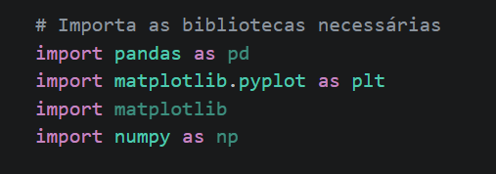
Este bloco inicial configura o ambiente de trabalho, carregando as ferramentas necessárias para a manipulação e visualização dos dados:
- Pandas: Responsável pelo carregamento e estruturação da base de dados.
- Matplotlib: Utilizada para a criação dos gráficos de dispersão (blobs) e da visualização da curva do WCSS (Método do Cotovelo).
- NumPy: Utilizada para o processamento numérico e cálculos matemáticos das distâncias entre os dados e os centroides.

2: Geração e Visualização de Dados
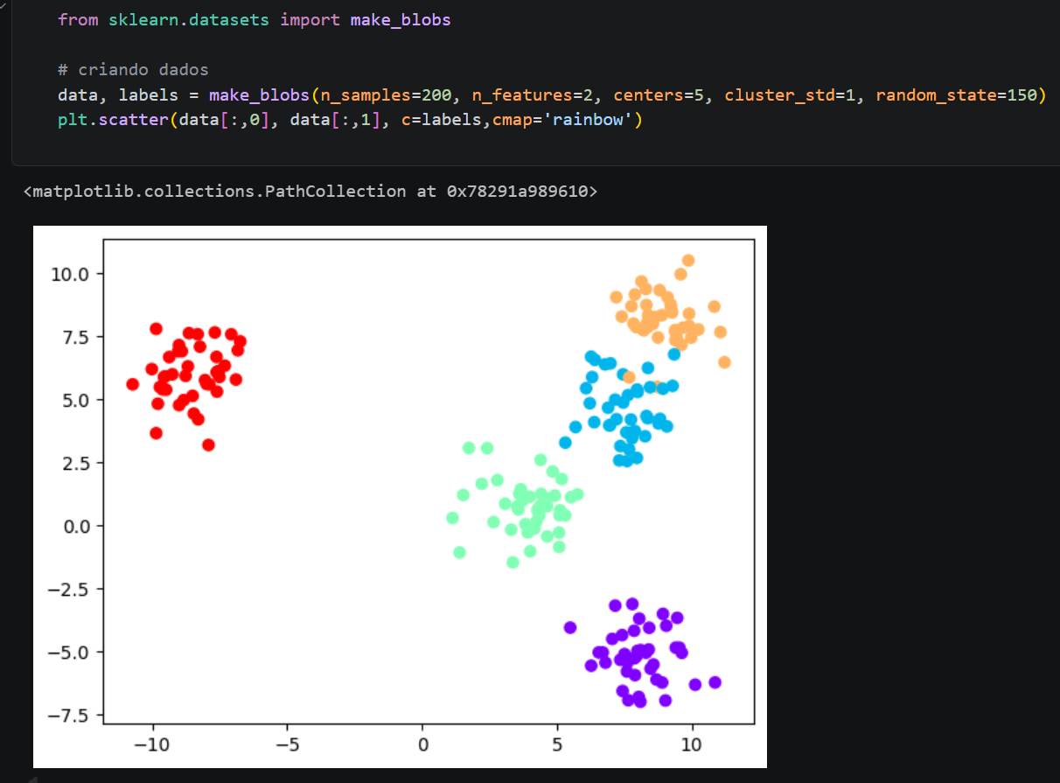
Este trecho utiliza a biblioteca Scikit-Learn para criar o conjunto de dados sintético que será base para o agrupamento:
- make_blobs: Função que gera agrupamentos de pontos (clusters) com distribuição gaussiana. No código, são geradas 200 amostras bidimensionais divididas em 5 centros distintos.
- plt.scatter: Gera o gráfico de dispersão inicial. Os dados são coloridos de acordo com os rótulos originais (c=labels) usando o mapa de cores 'rainbow', permitindo visualizar a separação espacial clara entre os grupos antes da aplicação do algoritmo K-Means.

3: Determinação do K Ideal (Método do Cotovelo)
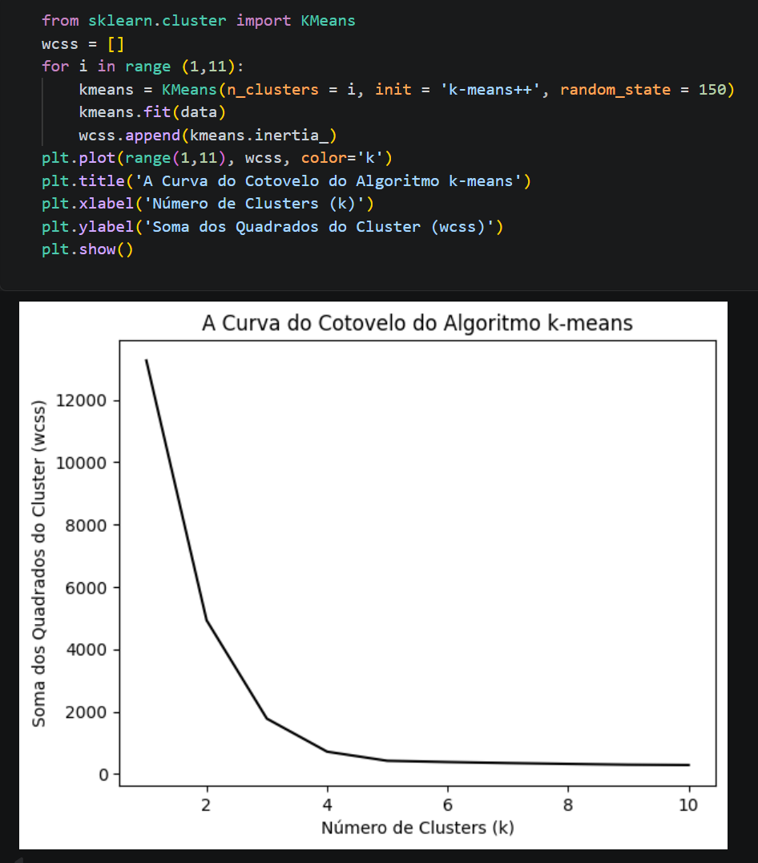
Este bloco de código executa a análise iterativa para encontrar o número ótimo de clusters:
- Loop de Treinamento: O algoritmo K-Means é executado 10 vezes (de k=1 a k=10). O parâmetro init='k-means++' é utilizado para otimizar a convergência inicial dos centroides.
- Cálculo do WCSS: Para cada iteração, o valor da inércia (soma dos quadrados das distâncias internas) é armazenado na lista wcss.
- Curva do Cotovelo: O gráfico gerado correlaciona o número de clusters com o erro (WCSS). A análise visual indica que o "cotovelo" ocorre em k=5, pois após esse ponto a redução do erro torna-se marginal, definindo este como o valor ideal para o treinamento final.

4: Treinamento do Modelo K-Means
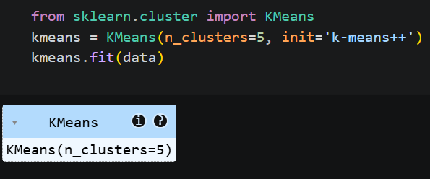
Nesta etapa, o algoritmo é executado com os parâmetros definidos pela análise anterior:
- Definição do Parâmetro k: O modelo é instanciado com n_clusters=5, valor identificado como ideal através do Método do Cotovelo para representar os agrupamentos naturais dos dados.
- Inicialização Inteligente: Utiliza-se init='k-means++', uma técnica que seleciona os centroides iniciais de forma estratégica para acelerar a convergência e evitar mínimos locais.
- Treinamento (fit): O método kmeans.fit(data) executa o processo iterativo de ajuste, calculando as coordenadas finais dos 5 centroides e atribuindo cada ponto da base ao cluster mais próximo.

5: Comparação de Resultados
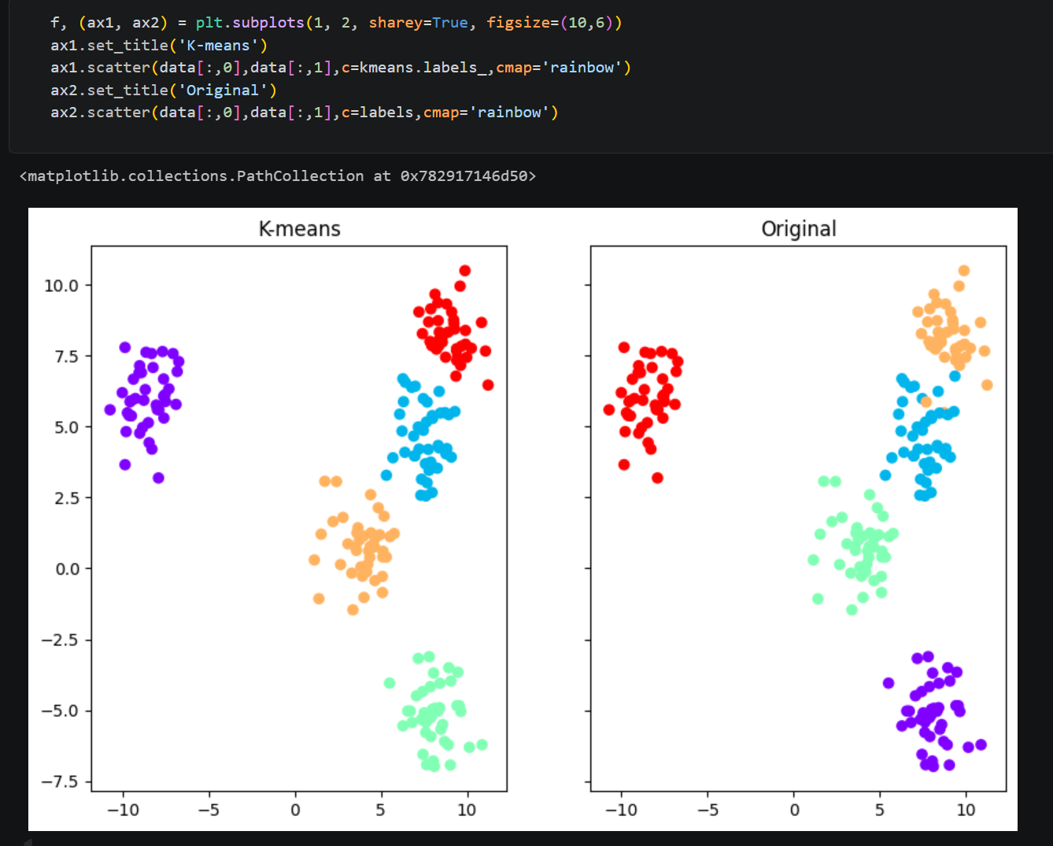
O trecho final do código realiza uma análise comparativa visual entre os dados originais e o agrupamento realizado pelo modelo:
- Subplots: Utiliza plt.subplots(1, 2) para exibir dois gráficos lado a lado, facilitando a validação direta do desempenho do algoritmo.
- Gráfico K-means: Exibe a classificação feita pelo modelo (kmeans.labels_). É possível observar que o algoritmo identificou corretamente os 5 agrupamentos, atribuindo cores distintas a cada cluster encontrado.
- Gráfico Original: Apresenta a distribuição original dos dados. A similaridade visual entre ambos os gráficos confirma que o treinamento foi bem-sucedido e que o valor de k=5 foi a escolha correta para representar a estrutura real do conjunto de dados.

6: Coordenadas dos Centroides
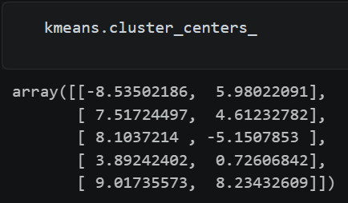
O comando kmeans.cluster_centers_ retorna as posições finais dos centros de cada agrupamento após a convergência do algoritmo:
- Representação Espacial: O resultado é um array bidimensional onde cada linha contém as coordenadas (x, y) do centro geográfico de um dos 5 clusters identificados.
- Significado Técnico: Estes pontos representam os "protótipos" de cada grupo, sendo os locais onde a soma das distâncias ao quadrado para todos os pontos do respectivo cluster é minimizada.
- Utilidade: Essas coordenadas são fundamentais para classificar novos dados (atribuindo-os ao centroide mais próximo) e para entender o comportamento médio de cada segmento encontrado pelo modelo.

Discussão e Considerações Finais
O código aplica o algoritmo K-Means em um conjunto de dados do tipo blobs para identificar agrupamentos naturais. Através do Método do Cotovelo, o script calcula o WCSS (Soma dos Quadrados Dentro dos Clusters) para diferentes valores de k, permitindo identificar visualmente que o número ideal de grupos é 5, ponto onde a redução do erro se estabiliza.
O treinamento final com k=5 e a inicialização k-means++ permitiu mapear com precisão as coordenadas dos centroides e classificar cada ponto da amostra. A comparação entre os dados originais e o resultado do modelo confirma que a técnica foi eficaz na segmentação dos dados, validando o uso do WCSS como critério matemático robusto para a definição de clusters em aprendizado não supervisionado.

